KATA PENGANTAR
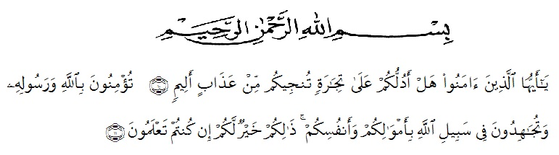
Artinya: “Hai orang-orang yang beriman, sukakah kamu aku tunjukkan suatu pernigaan yang dapat menyelamatkan mu dari azab yang pedih?¹⁰. (Yaitu) kamu berikan kepada Allah dan RasulNya dan berjihad di jalan Allah dengan harta dan jiwamu. Itulah yang lebih baik bagimu, jika kamu mengetahuinya¹¹.” (QS. Ash-Shaff : 10-11)

Dengan memanjatkan puji syukur kehadirat Allah SWT, karena hanya dengan limpahan rahmat, karunia dan ridhonya, sehingga peneliti dapat menyelesaikan skripsi dalam waktu yang telah ditentukan. Peneliti yang ditulis berjudul ”Pengaruh Kepercayaan Merek Terhadap Loyalitas Pelanggan (Studi Kasus Pada Masyarakat Jalan Garu II-A Kelurahan Harjosari 1 Medan Serdang”). Penelitian ini dimaksud untuk memenuhi sebagai syarat untuk memperoleh gelar sarjana Manajemen (S.M).
Pada kesempatan ini dengan segala kerendahan hati, penulis ingin mengucapkan terima kasih sebesar-besarnya kepada semua pihak yang telah banyak membantu dalam penulisan proposal ini, terutama kepada:
- Bapak Dr. KRT. Hardi Mulyono K. Surbakti selaku Rektor Universitas Muslim Nusantara Al-Washliyah Medan.
- Ibu Anggia Sari Lubis, S.E., M.Si selaku Dekan Fakultas Ekonomi Universitas Muslin Nusantara Al-Washliyah Medan.
- Bapak Toni Hidayat, S.E.,M.Si selaku kepala program studi Manajemen Universitas Muslim Nusantara Al-Washliyah Medan.
- Bapak M. Dani Habra, S.E., M.MA selaku dosen pembimbing saya yang telah berkenan meluangkan waktu untuk memberikan bimbingan dan semangat kepada peneliti selama penyelesaian proposal penelitian ini.
- Bapak/Ibu Dosen Jurusan Manajemen. terimakasih atas ilmu dan pengetahuan yang telah di berikan terhadap peneliti.
- Teristimewa peneliti ucapkan terima kasih kepada kedua orang tua tercinta, kakak dan adik saya yang telah memberikan dukungan, kasih sayang yang tulus dan senantiasa mendoakan saya selalu dalam lindungan Allah SWT
- Kepada para sahabat dan teman-teman seperjuangan jurusan manajemen khususnya kelas 8 Q yang telah membantu dan memberikan dorongan dalam penyelesaian proposal ini.
penulis menyadari bahwa proposal ini jauh dari sempurna dan perlu masukan dan kereksian lebih lanjut agar lebih baik. Oleh karena itu segala saran yang akan membangun saya terima demi penyempurnaan proposal ini.

Medan, Maret 2021
Peneliti

Mira Yanti BR Hasibuan
173114331

